Assignment1 Report

12212320 谭政

Checkpoint. 1（10 mins）
Checkpoint Passed. 你应该会看到日志中 8 个工作线程能轮流运行计数。但是，在出现第一个退出的进程
时，发生了 kernel panic。此时你应该遇到 kerneltrap: not from supervisor mode 的错误，以及 kernel panic。
这表示你已经完成了 Checkpoint. 1.

代码修改如下：
switch (exception_code) {
case SupervisorTimer:
tracef("s-timer interrupt, cycle: %d", r_time());
set_next_timer();
// we never preempt kernel threads.
// Check if there is a running process
if (curr_proc() != NULL) {（判断是否有进程在CPU上）
// Temporarily clear mycpu()->inkernel_trap to avoid panic
mycpu()->inkernel_trap--;（清零与重置）
yield();
mycpu()->inkernel_trap++;
}

运行截图：

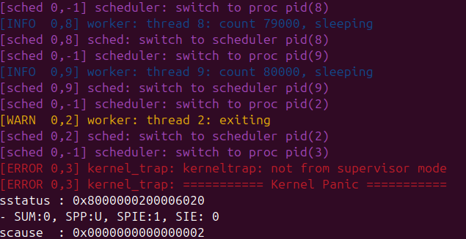

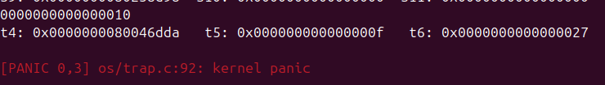

Checkpoint. 2（50mins）
观察 Kernel Panic 报告中的 sstatus 寄存器值，SPP:U 表示 sstatus.SPP 位是 0，表示进入该 Trap 前，CPU 处于 U-mode。但是，我们从未有代码预期会返回到 U-mode 执行；并且，返回到用户空间的唯一途径是在 sret 前清空 sstatus 的 SPP 位，但是我们的代码从未有主动清空过该标志位。找到内核为什么会降级到 U-mode，并解决该问题。

sstatus : 0x8000000200006020
- SUM:0, SPP:U, SPIE:1, SIE: 0

表示陷阱（trap）是从用户模式（user mode）触发的,当执行 SRET 指令返回陷阱处理程序时，如果 SPP 为 0，则返回到用户模式；如果 SPP 为 1，则返回到内核模式。在返回时，SPP 会被清零。

根据提示可知，经过了scheduler函数后在返回时，SPP 会被清零。于是在exit函数使用sched();的前后，使用w_sstatus(r_sstatus() | SSTATUS_SPP);保证SPP为1.

Code：见Checkpoint3

运行截图：
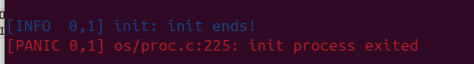

Checkpoint. 3（3hours）
该 Checkpoint 需要你通过多 CPU 下的压力测试。
将 sched.c 中两条 logf 注释以避免大量输出；将 timer.h 中对 TICKS_PER_SEC 改为 400，提高中断的频率；
将 nommu_init.c 中的 NTHREAD 改为 15，将 SLEEP_TIME 改为 50。
反复使用 make runsmp 启动多 CPU 的操作系统，你应该会遇到程序卡死或者 kernel panic 的问题。尝试解决该问题。

通过阅读文档可知sepc寄存器的值也应该不改变：在sched（）中对sstatus和sepc寄存器的值进行保存和恢复。（把checkpoint2的实现也放一起）

Code：
void sched() {
int interrupt_on;

struct proc *p = curr_proc();
uint64 sstatus = r_sstatus();
uint64 sepc = r_sepc(); // Save sepc

if (!holding(&p->lock))
panic("not holding p->lock");
if (mycpu()->noff != 1)
panic("holding another locks");
if (p->state == RUNNING)
panic("sched running process");
if (mycpu()->inkernel_trap)
panic("sched should never be called in kernel trap context.");
assert(!intr_get());

interrupt_on = mycpu()->interrupt_on;
// Save the current sstatus and sepc values
uint64 saved_sstatus = r_sstatus();
uint64 saved_sepc = r_sepc();
// logf(PURPLE, "sched", "switch to scheduler pid(%d)", p->pid);
swtch(&p->context, &mycpu()->sched_context);
// Restore the saved sstatus and sepc values
w_sstatus(saved_sstatus);
w_sepc(saved_sepc);
mycpu()->interrupt_on = interrupt_on;
// if scheduler returns here: p->lock must be holding.
if (!holding(&p->lock))
panic("not holding p->lock after sched.swtch returns");
w_sstatus(sstatus | SSTATUS_SPP); // Ensure SPP is 1
}

实验结果：
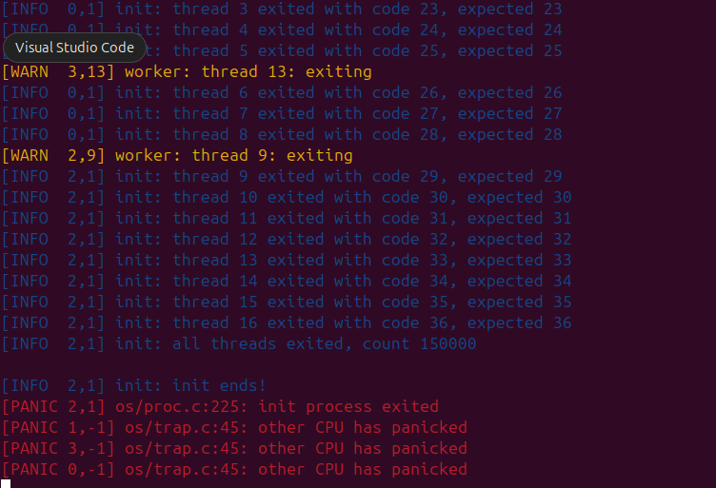

实验总结：
完成时间：
本次实验共花费 4 小时。
Checkpoint 1+Checkpoint 2：1小时。
Checkpoint 3：3 小时。
主要收获：
理解了 Trap 处理和上下文切换机制。
了解了多 CPU 环境下的竞争条件和锁机制。

